机密★使用前
2026 年全省普通高中学业水平等级考试
历史
注意事项：
1．答卷前，考生务必将自己的姓名、准考证号填写在答题卡上。
2．回答选择题时，选出每小题答案后，用铅笔把答题卡上对应题目的答案标号涂黑。如需改
动，用橡皮擦干净后，再选涂其他答案标号。回答非选择题时，将答案写在答题卡上。写在
本试卷上无效。
3．考试结束后，将本试卷和答题卡一并交回。
一、选择题：本题共 15 小题，每小题 3 分，共 45 分。每小题只有一个选项符合题目要求。
1. 夏商时期，中原王朝逐渐兴起了“同衣服”制度，要求人民穿戴与自己身份相符合的服饰。西周时期，
这一制度在衣服材质、样式、色彩、配饰等方面规定更加严格，这表明我国夏商周时期（ ）
A. 私有制确立 B. 内外服制巩固 C. 纺织业发达 D. 等级观念强化
2. 战国至秦代，“尚战习武”之风盛行，“民闻战而相贺”；两汉时期，文化兴盛，但士人不抵制习武甚至
文武兼通。南北朝时，习武被厌恶，武将子弟讳称“将门中人”。这种变化的主要原因是（ ）
A. 选官制度调整 B. 奢靡之风日盛 C. 社会秩序稳定 D. 民族交融加深
3. 与秦汉时期田租征缴以九月为限不同，唐前期沿用南朝时期田租交赋以十二月为限的政策，并规定“若
无粟之乡，输稻麦，随熟即熟。”这是由于（ ）
A. 土地兼并日益严重 B. 高产作物不断推广
C. 南方地区得到开发 D. 天文历法取得成果
4. 据《宋史》记载，开宝六年（973 年），宋太祖驾临宰相赵普的府邸，撞见赵普收吴越王送来的书信及十
瓶礼物。太祖命赵普打开礼物，发现全是瓜子金，赵普惶恐谢罪，称尚未看信，实不知情。太祖叹曰：“受
之无妨，彼谓国家事皆出汝书生尔。”这件事使宋太祖采取的针对性措施是（ ）
A. 调整中央权力结构 B. 打击地方割据势力
C. 加强国家财政监管 D. 改革官员考核制度
5. 明末清初思想家傅山批评士人“只在注脚中讨分晓”的做法，主张对诸子经典进行阐释发挥，甚至为此
有意曲解原文，如将《庄子》中“无为”二字分读，认为“无”指君主不以天下奉己，“为”指君主应以己
奉天下。傅山意在（ ）
A. 创新教化方式 B. 丰富理学思想
第 1页/共 8页

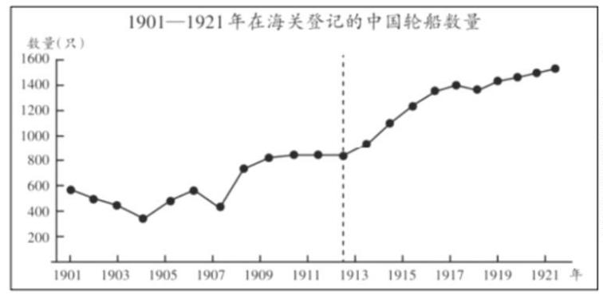C. 推动士人转变治学风气 D. 打造批判现实的思想武器
6. 如表所列为近代前期某一历史文献中的社会经济主张，它体现的是（ ）
◯兴市镇公司，立官严正，以司工商水陆关税，每礼拜呈缴省郡县库存贮，或市镇公务
支用
◯禁酒及一切生熟黄烟鸦片……绝其栽植之源，遏其传来之路，或于外洋入口之烟，不准
过关
◯除九流惰民不务正业……若每日无三个时辰工夫者，即富贵亦是惰民，准父兄乡老擒送
A. 魏源的“师夷长技以制夷”思想 B. 洪仁玕的社会改革思想
C. 张之洞的“自强”“求富”思想 D. 康有为的维新变法思想
7. 1886 年，《通商约章类纂》由北洋官书局刊印。该书将各条约内容分成不同条项，按照吏、户、礼、兵、
刑、工六类重新排纂。1898 年，清政府将该书在全国推广，以备地方官吏参考。这反映出晚清中国（ ）
A. 建立起近代外交制度 B. 自觉融入国际社会
C. 外交官员专业化程度提高 D. 地方涉外事务日趋繁杂
8. 如图为 1901—1921 年在海关登记的中国轮船数量统计图。与 1901—1911 年相比，1912 年后增长趋势出
现明显变化，其原因是（ ）
A. 国内政治局势稳定 B. 政府收回了航运主权
C. 企业经营环境得到改善 D. 民族工业摆脱了西方控制
9. 1923—1924 年，清华学校（清华大学前身）先后对三批学生的职业兴趣进行调查。调查结果显示，学生
对“办公职”“社会改革者”“工程师”“农家”“教员”等职业兴趣很高，而对“银行家”“官吏”等
职业兴趣不大。这反映出青年学生（ ）
A. 以追求个性自我作为择业原则 B. 投身社会改造运动的热情高涨
C. 致力于资产阶级民主政治改革 D. 与工农运动结合的自觉性提高
10. 如图为 1944 年晋绥地区编印的《冬学识字课本》第二十七课（图中文字做了繁简转换处理）。编写本课
第 2页/共 8页

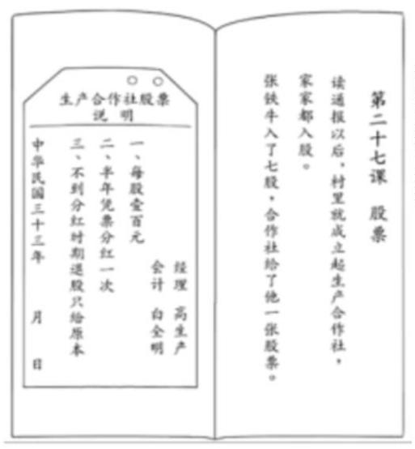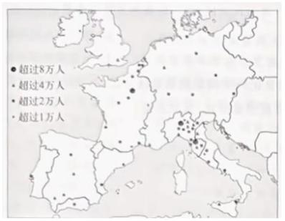的目的是（ ）
A. 推动减租减息运动开展 B. 整顿根据地的金融秩序
C. 提高民众抗日生产的积极性 D. 进行社会主义合作化实践
11. 1978 年之前，我国报纸的经济新闻报道集中在工业学大庆、农业学大寨、增产丰收等方面。十一届三中
全会后，许多报纸开设市场专栏，辟有“新橱窗”“名产录”“消费者反应”“经营之道”“商品知识”
“国际贸易”等专题。这种变化表明我国（ ）
A. 确立了现代企业制度 B. 经济体制改革逐步推进
C. 建立了社会主义市场经济体制 D. 全方位对外开放格局形成
12. 继希腊在古罗马社会政治生活中发挥着重要作用。共和制时期，雄辩术的主要内容是社会现实问题；帝
国早期，脱离现实的华丽题辞也成为讨论内容；帝国后期，雄辩术的内容流于空泛，一味追求词汇的丰富
和形式的华丽。这一变化的原因是（ ）
A. 法律体系趋于完备 B. 政治体制发生转变
C. 社会矛盾逐渐缓和 D. 奴隶制度日渐稳固
13. 如图为 13 世纪末人口超过 1 万的欧洲城市分布示意图。这表明当时欧洲（ ）
A. 工商业经济发展不平衡 B. 商业贸易中心发生转移
C. 庄园经济解体速度加快 D. 王权对城市的控制加强
14. 如图为 1898 年美国漫画家查尔斯·格兰·创造的一幅政治漫画。该漫画的创作背景是（ ）
第 3页/共 8页

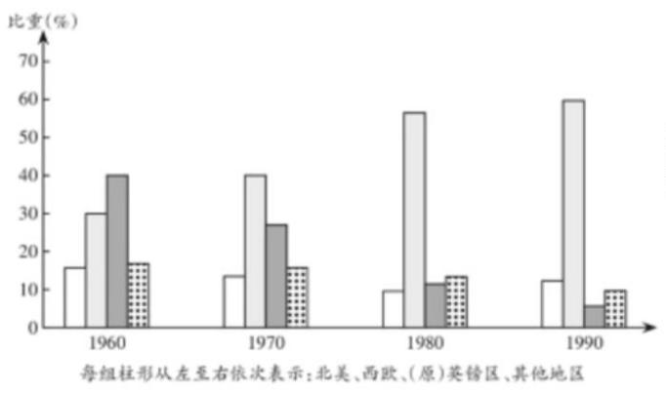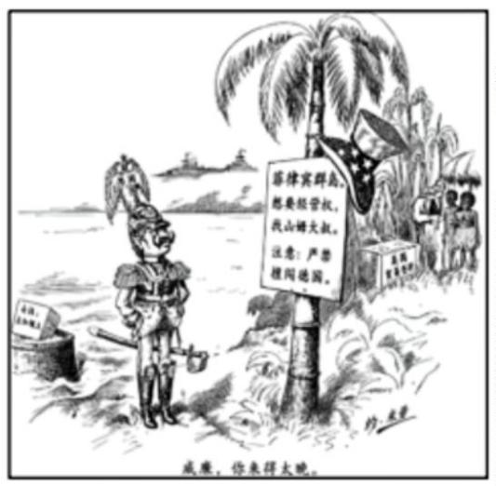A. 美、德崛起为新的强权国家
B. 美国确立了争夺世界领导权的目标
C. 商品输出成为列强殖民掠夺的主要方式
D. 美德矛盾成为帝国主义国家间的主要矛盾
15. 如图所示为 1960—1990 年英国出口贸易总额中分地区占比（%）的情况。这反映出（ ）
A. 第三世界崛起 B. 欧美一体化程度加强
C. 区域一体化程度加强 D. 世界殖民体系走向瓦解
二、非选择题：本题共 4 小题，共 55 分。
16. 阅读材料，回答问题。
黄河中游的森林变迁
第 4页/共 8页

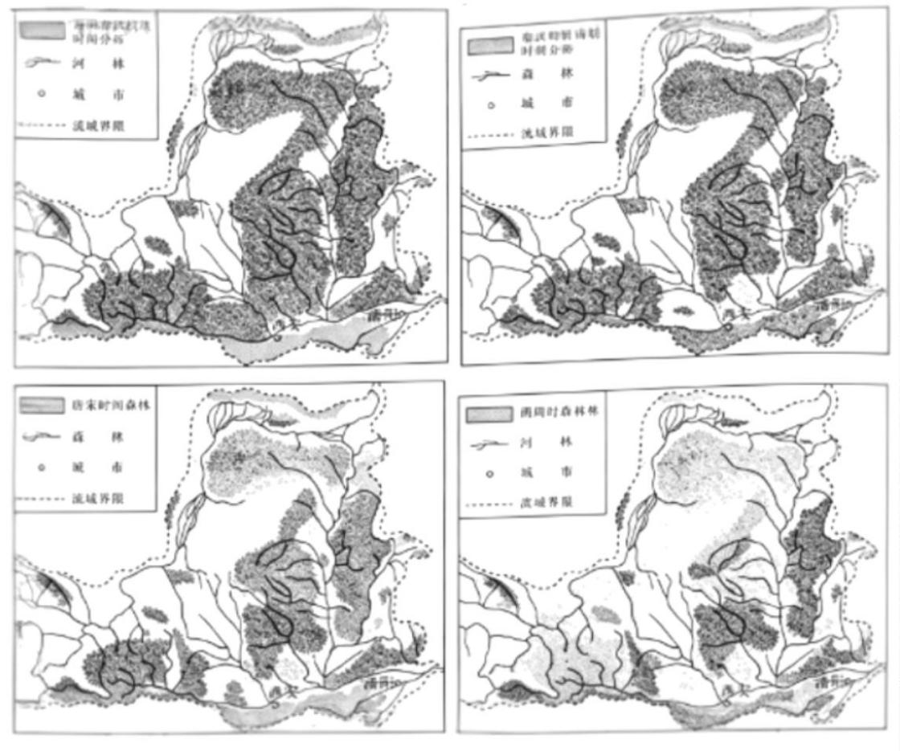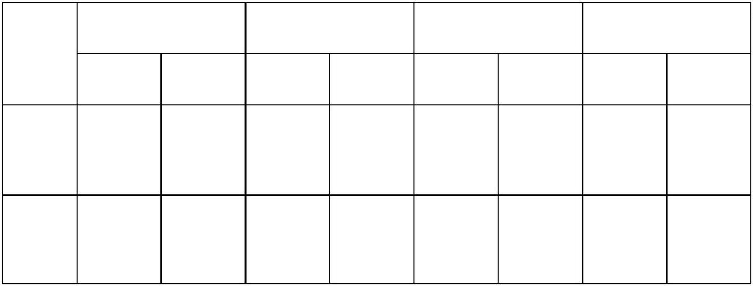指出材料反映的现象，并结合所学历史知识概括其形成的原因和影响。
17. 阅读材料，回答问题。
程家排日账：一个普通农户的生计
排日账是清代主要流行于婺源地区的一种民间“账簿”，逐日记录记账者一家的收支与日常行事，包
含丰富的社会生活信息。“程家排日账”为当地一程姓农户祖孙三代所记，始于 1838 年，止于 1901 年（有
年份空缺）。表 1、表 2 是为研究程家生计情况编制的两份统计表。
表 1 程家生计行事汇总
1838—1858 1872—1883 1884—1901 合计
生计活
动
劳动日 % 劳动日 % 劳动日 % 劳动日 %
粮食种
855.5 28.48 2646.5 45.01 1500 40.00 5002 39.59 植
茶叶生
413 13.75 739.5 12.58 674 17.973 1826.5 14.46 产
第 5页/共 8页

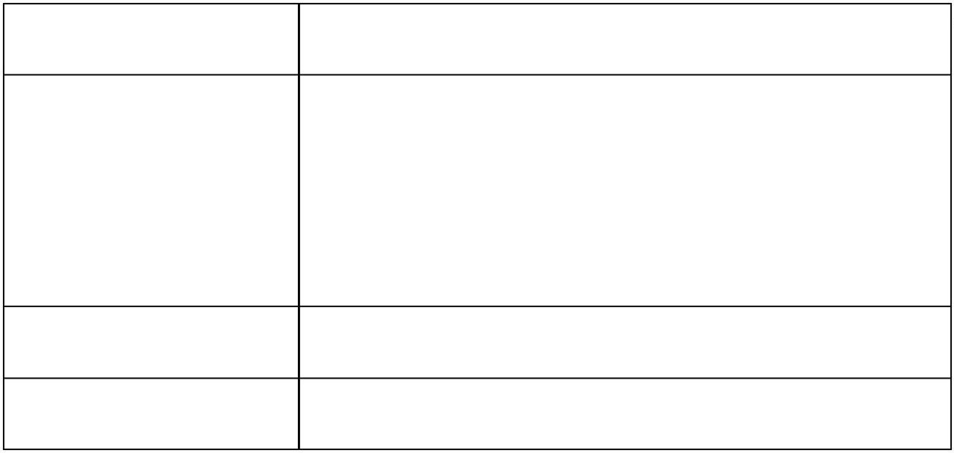燃料采
265.5 8.84 819 13.93 582.5 15.533 1667 13.20 集
葛粉/
黄精采 253 8.42 767.5 13.05 99.5 2.653 1120 8.86
制
粮食买
283.5 9.44 141.5 2.41 149 3.973 574 4.54 卖
蔬菜种
136 4.53 249.5 4.24 132 3.520 517.5 4.10 植
食盐买
409.5 13.63 29.5 0.50 29 0.773 468 3.70 卖
挑担 39 1.30 127.5 2.17 176.5 4.71 343 2.72
借贷 13 0.43 1 0.02 33.5 0.893 47.5 0.38
其他商
336 11.18 358 6.09 374 9.972 1068 8.45 务
合计 3004 100 5879.5 100 3750 100 12633.5 100
表 2 程家排日账中的地名及相关信息
距程家距离（单位：华里） 地名与出现频次（单位：次）
西坑（809），牛栏（790），西坑山（614），顿底（590），白
石垓（455），庄下（382），燕山（346），抄珠山（103），大 0—10
桥（69），墓山口（60），石桥底（58），白玉山（56），石蓬
基（54），屋背后（53）
11—20 苦竹山（2600），大连（195）
21—50 清华（763）
第 6页/共 8页

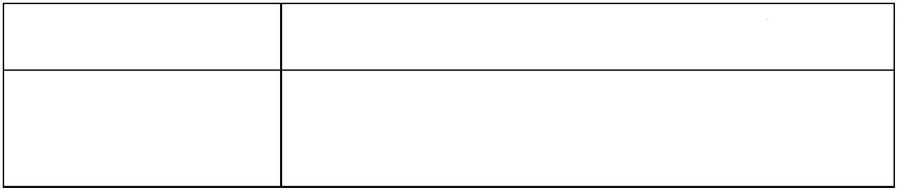51—100 长林（92），赋春（77），甲路（56）
溪口（546），庄前（211），休宁（210），沂源（192），司马 ≥101
敦（81），蓝渡（52）
注：上述地名为排日账中出现频次 50 次以上者。
——据刘永华《从“排日账”看晚清徽州乡民的活动空间》等
（1）表 1 为我们研究程家生计活动提供了哪些角度？
（2）从空间维度研究程家生计活动，表 2 能满足研究需要吗？据上述材料说明理由。
（3）在研究程家生计情况时，有学者使用了《婺源县志》和《中国旧海关史料》两种史料。为什么要使用
这些史料？谈谈你的看法。
18. 阅读材料，回答问题。
“雅尔塔会议”的一种版本
1953 年，苏联历史学者弗·尼·尼基甫洛夫应聘来中国讲学，在某学院讲授世界史课程。1955 年，学
院教务处根据他的讲义增订而成《世界通史讲义》一书，供中国学员使用。以下是该书对“雅尔塔会议”
的相关解释：
一九四五年一月，苏军在波兰展开了攻势，把英美军队从覆灭的威胁中拯救了出来。苏军先头部队粉
碎了德国法西斯军队的反抗，在东普鲁士和西里西亚攻入了德国领土。苏联伟大卫国战争进入了第四个阶
段即结束阶段。一九四五年二月，当情况表明对德战争的结束只是最近几个月的问题的时候，在克里米亚
半岛的雅尔达（雅尔塔）举行了三强首脑的第二次会谈。克里米亚会议通过了肃清德国军国主义并使德国
民主化的决议，以及由德国赔偿其他国家由于德国侵略而遭到的损失的决议。……美英两国政府在第二次世
界大战行将胜利结束时本国人民特别强大的压力下，通过了克里米亚会议的决议。实际上，美国和英国并
不准备履行它们所签署的决议。只有苏联准确地、始终不渝地履行了在克里米亚所达成的各项协议。
（1）上述解释中哪些是史实?哪些是观点?各举一例。
（2）说明上述解释形成的原因。
（3）对上述解释提出一项修改或补充建议。
19. 阅读材料，回答问题。
两份名单：科技与人文的力量
如图所列为世界史上的一些历史人物。他们在科技、人文领域取得的一系列重大成就，对社会进步产
生了深远影响。
第 7页/共 8页

名单一
但丁、彼特拉克、薄伽丘、谷登堡、达·芬奇、哥白尼、米开朗琪罗、马丁·路德、
莎士比亚、伽利略、威廉·哈维、列文虎克、牛顿
名单二
孟德斯鸠、伏尔泰、卢梭、哈格里夫斯、瓦特、圣西门、富尔顿、欧文、傅立叶、斯
蒂芬森、达尔文、马克思、恩格斯、贝尔、莱特兄弟
结合材料，以“科技与人文的力量”为题，写一则历史短文。（要求：表述成文，叙述完整；立论正确，史
论结合；层次分明，逻辑严密，条理清晰。）
第 8页/共 8页

